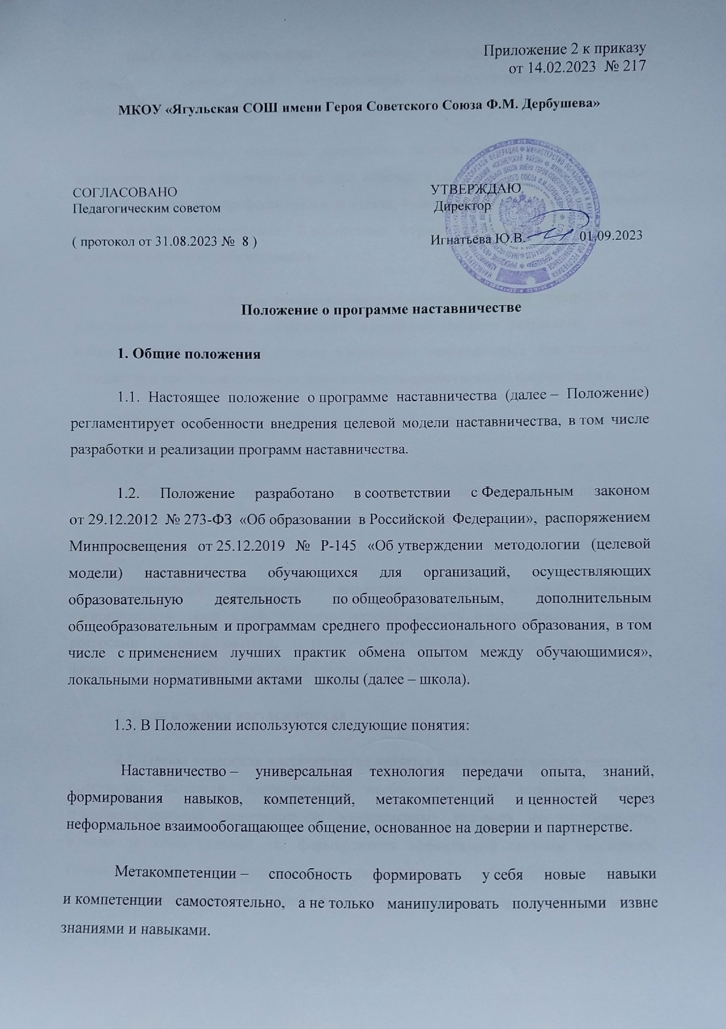
Программа наставничества – комплекс мероприятий и формирующих их действий, направленный на организацию взаимоотношений наставника и наставляемого в конкретных формах для получения ожидаемых результатов.
Наставляемый – участник программы наставничества, который через взаимодействие с наставником и при его помощи и поддержке решает конкретные жизненные, личные и профессиональные задачи, приобретает новый опыт и развивает новые навыки и компетенции. В конкретных формах наставляемый может быть определен термином «обучающийся».
Наставник – участник программы наставничества, имеющий успешный опыт в достижении жизненного, личностного и профессионального результата, готовый и компетентный поделиться опытом и навыками, необходимыми для стимуляции и поддержки процессов самореализации и самосовершенствования наставляемого.
Куратор – работник школы, назначаемый директором, который отвечает за организацию программы наставничества.
Целевая модель наставничества – система условий, ресурсов и процессов, необходимых для реализации программ наставничества в образовательных организациях.
Благодарный выпускник – выпускник школы, который ощущает эмоциональную связь с ней, чувствует признательность и поддерживает личными ресурсами (делится опытом, мотивирует обучающихся и педагогов, оказывает финансовую поддержку, организует стажировки и т. д.).
2. Цели и задачи наставничества
2.1. Целью внедрения наставничества является максимально полное раскрытие потенциала личности наставляемого, необходимое для успешной личной и профессиональной самореализации в современных условиях неопределенности, а также создание условий для формирования эффективной системы поддержки, самоопределения и профессиональной ориентации всех обучающихся в возрасте от 10 лет, педагогов разных уровней образования и молодых специалистов школы.
2.2. Задачи внедрения наставничества:
- улучшение показателей в школе в образовательной, воспитательной, социокультурной и спортивной сферах;
- подготовка обучающегося к самостоятельной, осознанной и социально продуктивной деятельности в современном мире, отличительными особенностями которого являются нестабильность, неопределенность, изменчивость, сложность, информационная насыщенность;
- раскрытие личностного, творческого, профессионального потенциала каждого обучающегося, поддержка формирования и реализации индивидуальной образовательной траектории;
- создание психологически комфортной среды для развития и повышения квалификации педагогов, увеличение числа закрепившихся в профессии педагогических кадров;
- создание канала эффективного обмена личностным, жизненным и профессиональным опытом для каждого субъекта образовательной и профессиональной деятельности;
- формирование открытого и эффективного сообщества вокруг школы, способного на комплексную поддержку его деятельности, в котором выстроены доверительные и партнерские отношения.
3. Порядок организации наставничества
3.1. Наставляемые определяются путем выявления конкретных проблем у обучающихся и педагогов, которые можно решить с помощью наставничества.
3.2. Наставники подбираются как из внутреннего, так и с внешнего контура связей школы из наиболее подготовленных, обладающих высокими профессиональными и моральными качествами, проявляющих способности к воспитательной работе и пользующихся авторитетом в коллективе.
К работе по наставничеству могут привлекаться обучающиеся и педагоги, выпускники и специалисты предприятий и организаций.
3.3. Наставничество устанавливается продолжительностью от одного месяца до одного года в зависимости от его направления и формы.
3.4. Наставничество может быть индивидуальным (направленное на одного обучающегося) и (или) коллективным (когда наставничество распространяется на группу обучающихся).
3.5. Назначение наставника осуществляется на добровольной основе с обязательным письменным согласием лица, назначаемого наставником, и лица, в отношении которого осуществляется наставничество. Если лицо не достигло 18 лет, то назначение наставника происходит после получения письменного согласия его законного представителя.
3.6. Срок наставничества может быть продлен в случае временной нетрудоспособности, командировки или иного продолжительного отсутствия по уважительным причинам наставника или лица, в отношении которого осуществляется наставничество, по другим веским причинам.
3.7. Наставничество прекращается до истечения установленного срока в случае неисполнения лицом, в отношении которого осуществляется наставничество, обязанностей, предусмотренных настоящим положением.
3.8. Результатами эффективной работы наставника считаются:
- улучшение показателей школы: образовательных, спортивных, культурных;
- развитие личности наставляемого, раскрытие его потенциала;
- рост числа обучающихся, способных самостоятельно строить индивидуальные образовательные и карьерные траектории;
- улучшение психологического климата школы, создание психологически комфортной и плодотворной среды развития педагогов;
- привлечение дополнительных ресурсов и инвестиций в развитие инновационных образовательных и социальных программ школы.
3.9. В целях поощрения наставника за осуществление наставничества предусматривается:
- объявление благодарности, награждение почетной грамотой;
- материальное поощрение в соответствии с локальными нормативными актами школы.
4. Руководство наставничеством
4.1. Внедрение и реализация наставничества возлагаются на куратора, который назначается распорядительным актом директора школы.
Куратор осуществляет следующие функции:
- сбор и работа с базой наставников и наставляемых;
- организация обучения наставников;
- контроль проведения программ наставничества;
- участие в оценке вовлеченности обучающихся в различные формы наставничества;
- решение организационных вопросов, возникающих в процессе реализации наставничества;
- мониторинг реализации и получение обратной связи от участников программы.
4.2. Дополнительно куратор осуществляет следующие функции:
- определяет кандидатуру наставника;
- определяет число лиц, в отношении которых наставник одновременно осуществляет наставничество;
- определяет срок наставничества;
- осуществляет контроль деятельности наставника и деятельности наставляемого, вносит необходимые изменения и дополнения в процесс работы по наставничеству, программу наставничества;
- создает необходимые условия для совместной работы наставника и наставляемого;
- вносит предложения о замене наставника;
- вносит предложения о поощрении наставника;
- обеспечивает своевременное представление надлежаще оформленных документов по итогам наставничества.
5. Права и обязанности наставника
5.1. Наставник имеет право:
- вносить предложения руководителю структурного подразделения, в котором работает лицо, в отношении которого осуществляется наставничество, о создании условий для совместной работы;
- требовать от лица, в отношении которого осуществляется наставничество, выполнения указаний по вопросам, связанным с его деятельностью;
- осуществлять контроль деятельности лица, в отношении которого осуществляется наставничество, в форме личной проверки выполнения заданий, поручений и качества выполненной работы;
- обращаться с заявлением к директору школы с просьбой о сложении с него обязанностей наставника конкретного лица, в отношении которого осуществляется наставничество.
5.2. Наставник обязан:
- руководствоваться требованиями законодательства РФ и локальных нормативных актов школы при осуществлении наставнической деятельности;
- способствовать формированию у лица, в отношении которого осуществляется наставничество, высоких профессиональных и морально-психологических качеств;
- оказывать содействие наставляемому в исполнении его обязанностей, ознакомлении с основными направлениями деятельности, полномочиями и основами корпоративной культуры;
- оказывать содействие наставляемому в изучении законодательства РФ и локальных нормативных актов школы, регламентирующих исполнение должностных обязанностей наставляемого;
- способствовать освоению наставляемым практических приемов и способов качественного выполнения своих обязанностей, устранению допущенных ошибок;
- передавать наставляемому накопленный опыт профессионального мастерства, обучать наиболее рациональным приемам, передовым и безопасным методам работы;
- привлекать к участию в общественной жизни коллектива школы;
- воспитывать у наставляемого дисциплинированность и исполнительность, нацеленность на результативную работу, рост производительности труда, проявлять требовательность в вопросах соблюдения норм профессиональной этики;
- периодически докладывать куратору о процессе адаптации наставляемого, его дисциплине и поведении, результатах профессионального становления.
6. Права и обязанности наставляемого
6.1. Наставляемый имеет право:
- обращаться к наставнику за помощью по вопросам, связанным с реализацией программы наставничества;
- вносить предложения по корректировке программы наставничества;
- обращаться к куратору с ходатайством о замене наставника.
6.2. Наставляемый обязан:
- выполнять мероприятия программы наставничества в установленные сроки;
- выполнять указания и рекомендации наставника по исполнению обязанностей при реализации программы наставничества;
- совершенствовать профессиональные навыки, практические приемы и способы качественного исполнения обязанностей;
- устранять совместно с наставником допущенные ошибки;
- проявлять дисциплинированность, организованность и культуру в работе;
- обучаться наиболее рациональным приемам и передовым методам работы;
- участвовать в общественной жизни коллектива школы.
7. Формы и стили наставнической деятельности
7.1. Формы наставнической деятельности:
- прямая (непосредственный контакт с молодым специалистом и (или) обучающимся, общение с ним не только в рабочее время, но и в неформальной обстановке) и опосредованная (формальный контакт, путем советов, рекомендаций, но личные контакты сводятся к минимуму, а также влияние на его окружающую среду);
- индивидуальная (за наставником закрепляется один молодой специалист и (или) обучающийся) и групповая (наставничество распространяется на группу молодых специалистов и (или) обучающихся);
- открытая (двустороннее взаимодействие наставника и молодого специалиста и (или) обучающегося) и скрытая (наставник воздействует на молодого специалиста и (или) обучающегося незаметно для второго);
- коллективно-индивидуальная (наставничество над одним молодым специалистом и (или) обучающимся осуществляет трудовой коллектив) или коллективно-групповая (наставничество трудового коллектива осуществляется над группой молодых специалистов и (или) обучающихся).
7.2. Стили наставничества (выбор стиля взаимодействия зависит от уровня подготовки подопечного и сложности задачи):
- инструктаж – стиль, при котором наставник дает четкие пошаговые указания подопечному или предлагает ему копировать свои собственные действия;
- объяснение – стиль, при котором наставник показывает, как правильно выполнить ту или иную работу, и подробно объясняет каждый шаг, дает обоснование своим действиям;
- развитие – это стиль, при котором наставник предлагает решить производственную задачу и представить результат.
8. Разработка программы наставничества
8.1. Программа наставничества (далее – программа) разрабатывается куратором или другим работником школы, назначенным директором, в соответствии с законодательством РФ.
8.2. Программа носит срочный характер, ее действие рассчитано на один календарный год с возможностью пролонгации при необходимости и определено запросами потенциальных наставляемых в данный период. Программа может корректироваться куратором при обязательном согласовании с участниками (включая родителей обучающегося/его законных представителей) исходя из специфики психолого-педагогической ситуации.
8.3. Проектирование содержания программы осуществляется куратором в сотрудничестве с парами «наставник + наставляемый»/группами в соответствии с запросами наставляемого и возможностями участников при согласовании с родителями/законными представителями несовершеннолетнего.
8.4. Программа должна определять наиболее оптимальные и эффективные для удовлетворения выявленных у потенциальных наставляемых запросов содержание, формы, методы и приемы организации наставничества, учитывая состояние здоровья учащихся, уровень их способностей, характер учебной мотивации, а также имеющиеся у школы ресурсы.

8.5. Структура программы должна соответствовать таблице, приведенной ниже.
Структура программы
№п/п | Элементы программы | Содержание элементов программы
1 | Пояснительная записка | Цель и задачи программы наставничества в соотношении с проблематикой образовательного процесса, характеристикой континента школы.  Выбранные на данный период формы наставничества в соотношении с целью и задачами внедрения целевой модели
2 | План-график реализации программы | Таблица с мероприятиями и сроками реализации программы, ответственными, описанием итогового или контрольного события, результата
3 | Мониторинг эффективности реализации программы | Описание содержания, этапов и сроков мониторинга и ответственных за его проведение
4 | Приложение | Анкеты, опросники, справки, иные материалы, необходимые для реализации программы
8.6. Программа утверждается директором школы после согласования с педагогическим советом.
9. Мониторинг и оценка результатов реализации программы наставничества
9.1. Мониторинг программы наставничества состоит из двух основных этапов:
1) оценка качества процесса реализации программы наставничества;
2) оценка мотивационно-личностного, компетентностного, профессионального роста участников, динамика образовательных результатов.
9.2. Оценка эффективности внедрения целевой модели осуществляется с периодичностью один раз в полугодие.
9.3. Оценка реализации программ наставничества осуществляется на основе анкетирования и опросов участников программы в соответствии с графиком, установленным программой.
9.4. В целях обеспечения открытости реализации целевой модели наставничества на сайте школы размещается и своевременно обновляется следующая информация:
- реестр наставников;
- мини-портфолио наставников;
- перечень социальных партнеров, участвующих в реализации программы наставничества;
- анонсы мероприятий, проводимых в рамках внедрения целевой модели наставничества, и др.

